BÖLÜM I DERS PLANI Ekim 2022
Dersin adı | TÜRKÇE
Sınıf | 8
Temanın Adı/Metnin Adı | MİLLİ MÜCADELE VE ATATÜRK / Bayrağımızın Altında
MEB  İzinsiz paylaşmayınız.  Konu | 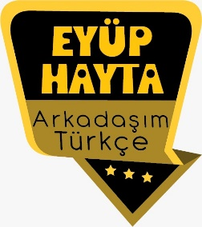  - Düşünceyi geliştirme yolları  - Fiilimsiler  - Paragraf oluşturma  - Noktalama işaretleri  - Yazım kuralları  - Sebep-sonuç cümleleri  - Başlık  - Olay yazılarının özellikleri  - Atasözü  - Deyimler  - Anlatıcı türleri  - Ana fikir  - Görsel okuma  - Karşılaştırma  - Sözcükte anlam  - Giriş, gelişme sonuç bölümleri
Önerilen Süre | 40+40+40+40+40 (5 ders saati)

BÖLÜM II
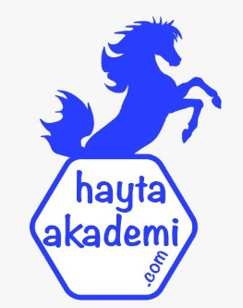  Öğrenci Kazanımları /Hedef ve Davranışlar  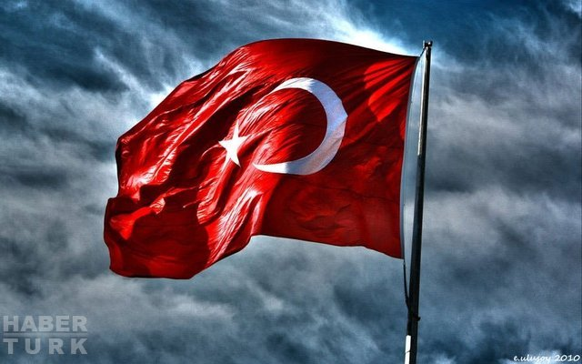 | OKUMA  Akıcı Okuma  T.8.3.1. Noktalama işaretlerine dikkat ederek sesli ve sessiz okur.  Söz Varlığı  T.8.3.5. Bağlamdan yararlanarak bilmediği kelime ve kelime gruplarının anlamını tahmin eder. T.8.3.9. Fiilimsilerin cümledeki işlevlerini kavrar.  Anlama  T.8.3.14. Metinle ilgili soruları cevaplar.  T.8.3.20.Okuduğu metinlerdeki hikâye unsurlarını belirler.  T.8.3.25. Okudukları ile ilgili çıkarımlarda bulunur. (Abartma, örneklendirme, benzetme ve karşılaştırma cümleleri)  KONUŞMA  T.8.2.1. Hazırlıklı konuşma yapar.  T.8.2.3. Konuşma stratejilerini uygular.  YAZMA  T.8.4.1. Şiir yazar.  T.8.4.13.Yazdıklarının içeriğine uygun başlık belirler.
Ünite Kavramları ve Sembolleri/Davranış Örüntüsü | Vatan, özlem, bayrak, anavatan, bağımsızlık, özgürlük, sahip çıkmak…
Güvenlik Önlemleri (Varsa): | -
Öğretme-Öğrenme-Yöntem ve Teknikleri | Soru-cevap, anlatım, açıklamalı okuma ve dinleme, açıklayıcı anlatım, inceleme, uygulama
Kullanılan Eğitim Teknolojileri-Araç, Gereçler ve Kaynakça  * Öğretmen * Öğrenci | İmla kılavuzu, sözlük, deyimler ve atasözleri sözlüğü, EBA, bayrağımız konulu videolar, dergi haberleri, gazete kupürleri…
• Dikkati Çekme  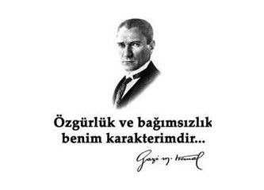  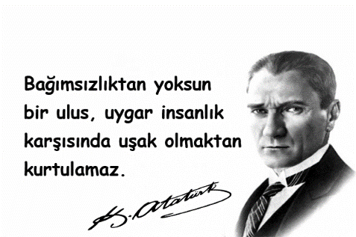 | - “Bayrak” sözcüğü size neleri çağrıştırıyor? Anlatınız.  - Özgürlük ne demektir? Özgür yaşamak neden önemlidir?  - Bayrağı olmayan bir devlet olabilir mi? Bayraksız yaşayabilir miyiz?  - Bayrağımızın renginin ve üzerindeki ay yıldızın anlamı nedir? Bu konuda neler biliyorsunuz?  Cevap: Türk bayrağının üzerinde bulunan ay ve yıldızın anlamları konusunda bir çok tabir vardır. Örneğin;Türk bayrağının üzerinde bulunan ay “İslam dini”ni, yıldız ise “Türklüğü” ifade etmektedir ve Türk bayrağının al rengi ise savaşlar sırasında şehit olan askerlerimizin kanından gelmektedir.  Yıldız sembolü genellikle tüm Müslüman ülkelerin bayraklarında kullanılan bir simgedir. Bu yıldız sembolünün manası; adalet, eşitlik, şans, isim yapma gibi anlamlara gelmektedir.  Kısa ve öz olarak Türk bayrağı; “Türk milletinin talihi bir yıldız gibi parlayacaktır; bu yıldız hiç bir zaman yok olmayacaktır.” anlamını da vermektedir.  - Şehit olan askerlerimizin üzerine neden bayrağımız örtülür?
• Güdüleme  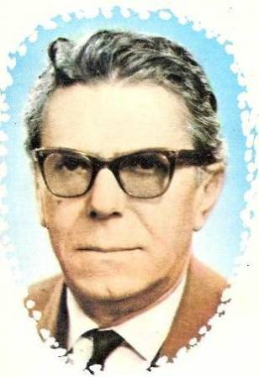 | Bu hafta 46.sayfadaki “BAYRAĞIMIZIN ALTINDA” adlı metni işleyeceğiz. Sevgili çocuklar, Bir insanın dünya üzerinde sahip olduğu en büyük nimet bağımsızlıktır. Ancak özgür bir insan kendi hayatını yaşayabilir. Amaç ve hedeflerine ulaşmak, huzurlu bir hayat yaşamak sadece bağımsız toplumlarda mümkündür.  Bağımsız bir toplumu ise, üzerinde yaşadığı toprağa sahip olup olmadığına ve bayrağına bakarak anlayabiliriz. Dünya üzerinde bir toplumun kendine ait bir toprağı varsa ve o toprakta kendi bayrağı dalgalanıyorsa, o toplum özgür bir toplumdur. Vatan toprağı ve bayrak, bir nevi bağımsızlığın sembolleridir. Bu sembolleri kazanmak için milletler mücadele ederler, savaşırlar, hayatlarını feda ederler. Bu nedenle vatan ve bayrak kutsaldır.  Vatan ve bayrak özellikle Türk milletinin asla vazgeçemeyeceği kutsal ögeler arasında yer almaktadır. Çünkü Türkler bağımsızlığına her şeyden daha çok bağlı bir millettir ve bağımsızlığı için canını verirler. Vatan ve bayrak sadece Türk milleti için önemli olan kutsallar değildir. Tüm insanlar bir vatan ve bayrağa ihtiyaç duymaktadır. Uğruna canını verebileceği, sayesinde bağımsızlığına sahip çıkacağı bu unsurlar insanlar için vazgeçilmezdir. Vatanın ayakta durması ve gelişmesi demek, içindeki insanların ayakta durup gelişebilmeleri demektir. Bayrağın her daim dalgalanması demek, o bayrak altında ömrünü geçiren insanların bağımsızlığın ilelebet devam ettiğini gösterir.  Özgür bir toplum olmaya devam etmek istiyorsak, vatanımızı ve bayrağımızı nasıl kazandıysak, aynı şekilde onu korumaya devam etmemiz gerekir. Bu bizim milletimize karşı olan en büyük görevimizdir. Bu görevi her ne olursa olsun yerine getirmeliyiz.  Bayrak bir milletin bağımsızlık simgesi olarak görülmektedir. Bir milletin namusu, bir ulusun aldığı nefesi kadar önemli bir parçamızdır. Bayrağımız bize Çanakkale atalarımız kanlarıyla yıkandıktan sonra armağan olan en güzel hediyedir. Bu cennet vatanın her karışı atalarımızın kanlarıyla yıkandıktan sonra biz gelecek nesillere bırakılmış ve biz de, bizden sonra gelecek nesillere armağan edeceğiz. Unutulmamalıdır ki bir vatanı vatan yapan bayraktır. Bayrağımızı bayrak yapan ise üzerindeki mukaddes kanlarımız ile yıkanmış olmasıdır.
• Gözden Geçirme | Bu hafta, bayrağımızın neden bu kadar önemli olduğunu daha iyi anlayacaksınız.
• Derse Geçiş

- Dikkati çekme sorusu sorulduktan sonra öğrencilerden metnin içeriğini tahmin etmeleri istenecek.

HAZIRLIK
“Korkma, sönmez bu şafaklarda yüzen al sancak
Sönmeden yurdumun üstünde tüten en son ocak.”
Mehmet Âkif Ersoy
Türk milleti öyle insanlardan oluşur ki, vatan üzerinde yaşayan tek Türk ölene kadar bayrağını göklerden indirtmez.
“Bayrakları bayrak yapan, üstündeki kandır
Toprak eğer uğrunda ölen varsa vatandır.”
Mithat Cemal Kuntay
Bir millet bağımsızlığını ancak vatan üzerinde uğruna ölecek kadar fedakar kişiler varsa koruyabilir.

Öğrencilere tamamlattırılacak.
…

…

Bayrağımızı görünce aklımıza neler gelir?

…

…

HAZIRLIK
Dost, zor zamanımızda elimizden tutup bizi kaldırabilecek kişidir. Her insanın hayatında mutlaka gerçek bir dosta ihtiyacı vardır. Hem güzel günlerde mutluluğumuzu paylaşan hem de zor günlerimizde sıkıntımızı hafifletmemize yardımcı olan kişiler gerçek dostlarımızdır.

İnsanın hayatında birçok arkadaşı, çevresinde pek çok yakını bulunur. Ancak bu insanların hepsi dost değildir. Dost dediğin bizi karşılıksız sever. Dost yanımızda olmasa da varlığını bildiğimiz, yanımızda hissettiğimiz kişidir. İnsanın öyle anları olur ki bazen karanlıklarda kaybolur. Tüm dünya üstüne geliyormuş gibi hisseder, kişi kötü anlarında ne yapacağını bilemez. Ancak gerçek bir dostunuz varsa böyle bir durumda o sizi alıp aydınlıklara çıkarır, sıkıntılarınızı paylaşarak içinizi rahatlatır.
Gerçek dostlarını bulmak isteyen insanların zaman ihtiyacı vardır. Dostluk kolay elde edilen bir şey değildir. Uzun zamanda karşılıklı ve çıkarsız bir arkadaşlığa ihtiyaç duyar dostluk. İki kişi fedakârlık çerçevesinde zor günlerden geçtiğinde ve birbirlerine destek olduklarında bu arkadaşlık ilişkisi zamanla dostluğa dönüşür.

BAYRAĞIMIZIN ALTINDA
-Bayrak nedir?
-Bu bayrak neden inmez?
-Dalgalan şanlı bayrağım
-Bayrağı yerde bırakmadılar
-Çocukların gururlandıran hareketi
-Bayrak şiiri

İçerik videolarını aşağıdaki bağlantıdan indirebilirsiniz:

https://yadi.sk/d/VpqEY7lHXgFubw

- Metnin başlığı ve görselleri hakkında öğrenciler konuşturulacak.
- Metnin içeriği öğrenciler tarafından tahmin edilecek.(Metinde neler anlatılmış olabilir?)
- Ders kitabındaki görseller öğrenciler tarafından incelenecek ve öğrencilerin dikkati parça üzerine çekilecek.
- Parçanın başlığı hakkında öğrencilere soru sorulacak.
- Güdüleme ve gözden geçirme bölümü söylenecek.
- Metin, öğretmen tarafından örnek olarak okunacak.
- Öğrenciler tarafından anlaşılmayan, anlamı bilinmeyen kelimeler tespit edilecek.

Zafer | Halsiz | Emanet | Ziyan
Kâbus | Muhacir | Mezar | İşkence
Yıkıntı | Oysaki | Facia | Evvelsi

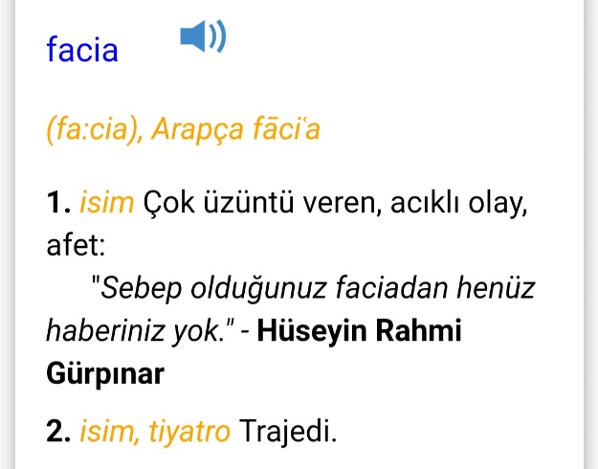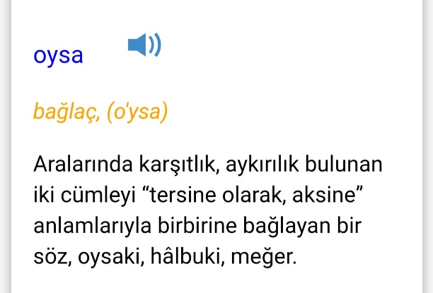

- Anlaşılmayan, anlamı bilinmeyen kelimelerin anlamı ilk önce sözcüğün gelişinden çıkarılmaya çalışılacak. Anlamı sözlükten bulunacak, öğrenciler tarafından önce tahtaya sonra kelime defterlerine yazılacak.
- Öğrencilere 5-8 kelimeden oluşan cümleler kurdurularak, bilinmeyen kelimeler anlamlandırılacak.
- Yanlış telaffuz edilen kelimeler birlikte düzeltilecek.

- 1.Etkinlik yapılacak.

Metinde geçen sözcüklerle ilgili etkinliği ipuçlarından yola çıkarak örnekteki gibi çözünüz. Sarı renkli kutucuktaki harfleri numara sırasına göre birleştirip gizli sözcüğü bulunuz.
1. A C İ R M U H MUHACİR
Sözlük Anlamı: Göçmen
Cümlem: Yolda uzun bir muhacir kafilesine tesadüf ettik. (Ömer Seyfettin)
2. T A R M U MURAT
Sözlük Anlamı: İstek, dilek.
Cümlem: Tek umudum senin üniversiteyi kazanıp iyi bir meslek sahibi olmandır.
3. I Y L İ K M E T KIYMETLİ
Sözlük Anlamı: Değerli.
Cümlem: Üzerinde, kıymetli taşlarla donatılmış harika bir hırka vardı.
4. K H A L HALK
Sözlük Anlamı: Aynı ülkede yaşayan, aynı kültür özelliklerine sahip olan, aynı uyruktaki insan
topluluğu.
Cümlem: Bu ülkede yaşayan halk misafirperverliğe çok önem veriyor.
5. L U K O G N L U OLGUNLUK
Sözlük Anlamı: İnsanların bilgi, görgü ve hoşgörü bakımından gereği kadar gelişmiş olma durumu, yetkinlik, kemal.
Cümlem: Öğrencilerin bu kötü şakasını olgunlukla karşılayan öğretmen hiçbir şey olmamış gibi dersine devam etti.
6. A D B N I A R BANDIRA
Sözlük Anlamı: Bir geminin hangi devlete ait olduğunu gösteren bayrak.
Cümlem: Geminin bandırasını görünce “Bunlar bizimkiler.” diye bağırdı.
7. T İ M Ü ÜMİT
Sözlük Anlamı: Umut.
Cümlem: Yarın yağmur yağmayacağını ümit ediyorum.
8. Z A N Y İ ZİYAN
Sözlük Anlamı: Zarar.
Cümlem: Ocağı açık unutunca bütün yemek ziyan oldu.
9. E L E Ö S K KÖSELE
Sözlük Anlamı: Ayakkabı tabanı, bavul, çanta yapımında kullanılan, büyükbaş hayvanların
işlenmiş derisi.
Cümlem: Bu özel ayakkabı için aradığı özellikteki köseleyi bir türlü bulamadı.
10. K I N T I Y I --> YIKINTI
Sözlük Anlamı: Yıkılan bir şeyin parçaları, kalıntıları, enkaz.
Cümlem: Bütün gün evinin yıkıntıları arasında babasının resmini aradı.
GİZLİ SÖZCÜK: CUMHURİYET
- 2.Etkinlik yapılacak.

Bayrağımızın Altında metninden hareketle aşağıdaki soruları yanıtlayınız.
1. Yazar, Hatice Nine’yi niçin unutamıyor olabilir?
Cevap: Hatice Nine’nin, sırf yabancı bir bayrak altında ölmemek için sürekli göç etmesinin hikayesi yazarı derinden etkilediği için unutamıyor olabilir.
2. Hatice Nine “bayrak sevgisi” uğruna nelere katlanmıştır?
Cevap:Beş defa evi yanmış her defasında yollara düşmüş, sırtında oğluyla gerektiğinde sürüne sürüne yolları aşmıştır.
3. Hatice Nine, bayrak sevgisini hangi sözleriyle dile getiriyor?
Cevap:“Artık Tanrı emanetini istediği dakika alsın, toprağım bizim bayrağın altında olacak!”
4. Hatice Nine için yaşamda önemli olan nedir?
Cevap: Öldüğü zaman cesedinin düşman bandırası altında kalmamasıdır.
5. Okuduklarınızdan yola çıkarak “bayrak sevgisi” ile “güven duygusu” arasında nasıl bir ilişki kuruyorsunuz? Açıklayınız.
Cevap: Bayrak özgürlüğü temsil eder. İnsan özgür olduğu yerde kendini güvende hisseder. Bayrak sevgisi taşıyanlar, özgürlüğün getirdiği güven duygusu ile yaşarlar.
6. Okuduğunuz metinden çıkardığınız sonuç nedir?
Cevap: Bu dünyadaki en önemli şey özgürce ve güvenle yaşanabilen bir vatana sahip olmaktır. Bu uğurda bütün acılara katlanmak önemsizdir.
- 3.Etkinlik yapılacak.

Bayrağımızın Altında metninden hareketle aşağıdaki soruları yanıtlayınız.
1. Yazar, Hatice Nine’yi niçin unutamıyor olabilir?
Cevap: Hatice Nine’nin, sırf yabancı bir bayrak altında ölmemek için sürekli göç etmesinin hikayesi yazarı derinden etkilediği için unutamıyor olabilir.
2. Hatice Nine “bayrak sevgisi” uğruna nelere katlanmıştır?
Cevap:Beş defa evi yanmış her defasında yollara düşmüş, sırtında oğluyla gerektiğinde sürüne sürüne yolları aşmıştır.
3. Hatice Nine, bayrak sevgisini hangi sözleriyle dile getiriyor?
Cevap:“Artık Tanrı emanetini istediği dakika alsın, toprağım bizim bayrağın altında olacak!”
4. Hatice Nine için yaşamda önemli olan nedir?
Cevap: Öldüğü zaman cesedinin düşman bandırası altında kalmamasıdır.
5. Okuduklarınızdan yola çıkarak “bayrak sevgisi” ile “güven duygusu” arasında nasıl bir ilişki kuruyorsunuz? Açıklayınız.
Cevap: Bayrak özgürlüğü temsil eder. İnsan özgür olduğu yerde kendini güvende hisseder. Bayrak sevgisi taşıyanlar, özgürlüğün getirdiği güven duygusu ile yaşarlar.
6. Okuduğunuz metinden çıkardığınız sonuç nedir?
Cevap: Bu dünyadaki en önemli şey özgürce ve güvenle yaşanabilen bir vatana sahip olmaktır. Bu uğurda bütün acılara katlanmak önemsizdir.

- 4.Etkinlik yapılacak.

“Bayrağımızın Altında” adlı metinden “örneklendirme, benzetme ve karşılaştırma” cümlelerini bu larak örnekteki gibi yazınız.
örneklendirme: Bayrağımız Salihli’ye büyük orduyla girdi, artık çıkamaz, dediler.
benzetme: Çocuklar gibi koşuşuyorlardı.
karşılaştırma: Oysaki en fakiri, en halsizi, en ihtiyarı oydu.

- 5.Etkinlik yapılacak.

Aşağıdaki cümlelerde geçen zarf-fiilleri (bağ-fiil) bulunuz. Zarf-fiillerin aldığı eki örnekteki gibi karşılarına yazınız.
Ortalık ağarıyor, hâlâ kadınlar gelip gidiyor. (-ip)
Hâlâ birbirimizin boynuna sarılıp koklaşıyoruz. (-ıp)
Yerini yurdunu kaybedince Hatice Nine endişelenmedi. (-ince)
Evvelsi gün ümidi kesince bir tek oğlumu aldım, bizim bayrağa kaçtım. (-ince)
Sürüne sürüne size kaçmaya karar verdim. (-me)
Her gün buradan kaçıp size gelmek istiyordum. (-ıp)
Oğlum, askerlerden bir eşek alarak beni buraya getirdi. (-arak)
Giderken döndü ve sıkı sıkı bir daha boynuma sarıldı. (-ken)

- 6.Etkinlik yapılacak.

Bayrak bir milletin özgürlük alametidir. Düşmanının da olsa hürmet lazımdır.” (Mustafa Kemal ATATÜRK) sözünden anladıklarınızı ifade eden bir konuşma yapınız.
ÖZGÜRLÜK MİLLETİN KARAKTERİDİR
Bir milletin, belli bir topluluğun veya bir kuruluşun simgesi olarak kullanılan, renk ve biçimle özelleştirilmiş, genellikle dikdörtgen biçiminde kumaşa bayrak deniz. Bayrağı renkli bir kumaş parçası olarak tanımlamak yanlıştır. Çünkü bayrak, bir ülkenin özgürlük simgesidir. Bir ülkenin direklerinde kendi bayrağı dalgalanıyorsa, o ülkede bulunan insanlar özgür demektir.
Atatürk, “Bayrak bir milletin özgürlük alâmetidir. Düşmanın da olsa hürmet lâzımdır” sözleri ile bayrağın kutsallığıyla beraber özgürlüğün değerini de dile getirmiştir. Bunun en anlamlı örneğini İzmir’deki davranışı ile göstermiştir. Bakın Atatürk, bayrağın kutsallığına verdiği önemi nasıl göstermiş:
Atatürk, İzmir’in kurtuluşundan sonra geldiği İzmir’de önüne bir yol halısı gibi serilen Yunan bayrağını görünce sebebini sormuş; kendisini karşılayanlardan birinin “Yunan bayrağı paşam! Yunan Kralı Konstantin buraya ilk girdiğinde Türk bayrağını çiğneyerek geçmişti.” cevabını vermesi üzerine “Hata etmiş! Ben bu hatayı tekrar edemem. Bayrak, milletlerin şerefidir. Ne olursa olsun yere serilemez ve çiğnenemez.” diyerek Yunan bayrağının yerden kaldırılmasını emretmiştir.

- 7.Etkinlik yapılacak.

Aşağıdaki temalardan istediğinizi seçerek bir şiir yazınız. Şiirinize uygun bir başlık koyunuz.

BAYRAK ALTINDA
Bugün genç, ihtiyar, kadın, kız, kızan
Uzanıp yatsak da çardak altında.
Boruyu çalınca yarın borazan,
Hemen toplanırız bayrak altında.
Bizi hiç tasalı görmez bu yerler;
Yiğitler, ölürken bile gülerler.
Yeter ki, yaşayan er oğlu erler
Bizi çiğnetmesin ayak altında.
Kalbimiz çırpınır yurdu andıkça,
Gözlerde zaferin nuru yandıkça
Üstünde bu bayrak dalgalandıkça
Gönlümüz rahattır toprak altında
FARUK NAFİZ ÇAMLIBEL
Diğer metnin hazırlık etkinliği verilecek.
(Atatürk’ün dil üzerine yaptığı çalışmalar araştırılacak.)
BÖLÜM III
Ölçme-Değerlendirme
• Bireysel öğrenme etkinliklerine yönelik Ölçme-Değerlendirme  • Grupla öğrenme etkinliklerine yönelik Ölçme-Değerlendirme  • Öğrenme güçlüğü olan öğrenciler ve ileri düzeyde öğrenme hızında olan öğrenciler için ek Ölçme-Değerlendirme etkinlikleri | .  - Bayrağımız için neden canımızı vermekten çekinmeyiz?  - Bayrak ne demektir? Bayrağımız bizim için neleri ifade eder?  - Hangi yazı türünde olay yoktur?  A) Öykü  B) Roman  C) Fabl  D) Deneme
Dersin Diğer Derslerle İlişkisi | Okurken sesli okuma kurallarına, yazarken imla ve noktalamaya diğer derslerde de dikkat etmeleri sağlanır.

BÖLÜM IV
Plânın Uygulanmasına İlişkin Açıklamalar

Türkçe Öğretmeni tunghay@gmail.com

Okul Müdürü
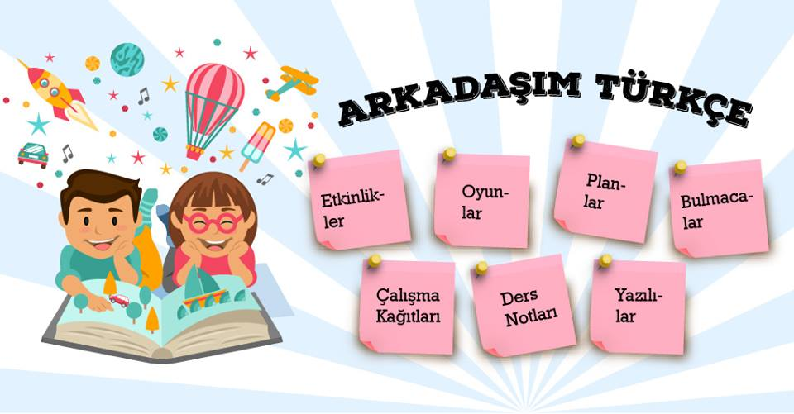
Mustafa Kemal Atatürk’ün bayrağın önemini çok iyi vurgulayan, çok sevdiğimiz bir sözü vardır. Der ki Mustafa Kemal Atatürk; “Bayrak bir milletin özgürlük alâmetidir. Düşmanın da olsa hürmet lâzımdır” Bu söz dahi bayrağa ne denli önem vermemiz gerektiğini açıkça ifade etmektedir. Ayrıca Mustafa Kemal Atatürk Atatürk, İzmir’in kurtuluşundan sonra geldiği İzmir’de yere serilen Yunan bay, ayaklarının önüne serilen Yunan bayrağını görünce bir hayli şaşırmıştı. Yanındakilerse Yunan Kralı Konstantin İzmir’e ilk girdiğinde Türk bayrağını çiğneyerek geçmişti.” cevabını vermesi üzerine Mustafa Kemal “Hata etmiş! Ben bu hatayı tekrar edemem. Bayrak, milletlerin şerefidir. Ne olursa olsun yere serilemez ve çiğnenemez.” diyerek Yunan bayrağının yerden kaldırılmasını emretmiştir. Bu yüce gönüllü insan bayrağa yüklediği değerle bayrağın ne kadar önemli olduğunu bizlere açıkça gösterir.
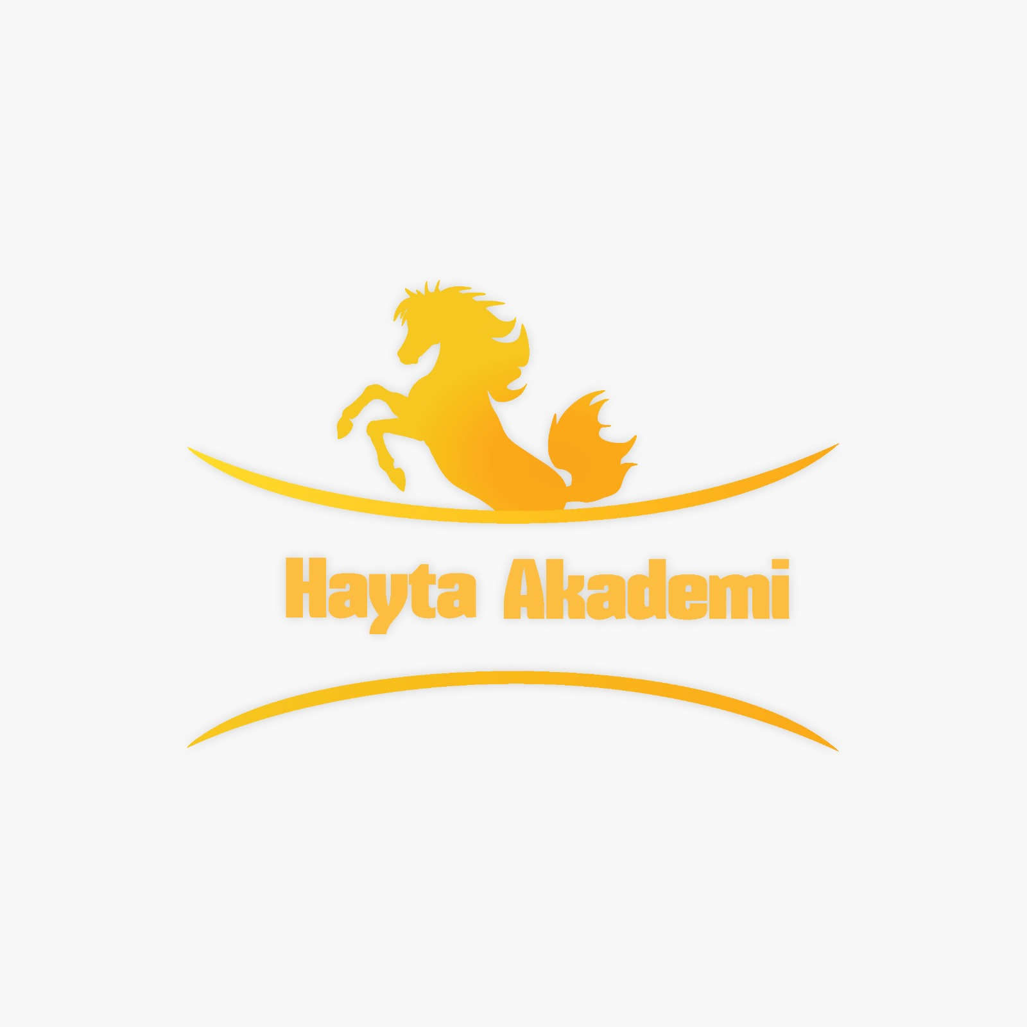

Bayrağımız:
Bugünkü bayrağımızın şekil ve ölçüleri 29 Mayıs 1936 tarih ve 2994 sayılı yasa ile tespit edilmiştir. Ertesi yıl yayınlanan bir kararnameyle de kullanış biçimi bir nizama bağlandı.
Bayrak, genel olarak sabah 08:00’de çekilir, güneş batarken indirilir. Milli bayramlarda, hafta tatilinde ve tatil günlerinde, tatilin başladığı saatte çekilir. Tatilin bittiği günün akşamı güneş batarken indirilir. Askeri birlikler ve okullar bayrağı törenle çeker ve indirirler.
Bayrak, çabuk çekilir; ağır ağır indirilir. Devlet protokolunca yas ilan edilirse, bayrak önce gönderin tepesine çekilir, son ise, cumhurbaşkanının bulunduğu binaya, bindiği taşıtlara çekilir. Türk bayrağı, öbür flamalarla, özel bayraklarla ya da yabancı bandıralarla birlikte çekilecekse, bayrağımızın sağda bulundurulmasına dikkat edilir.
Şehitlerimizin, ordu mensuplarımızın, yurdumuza yararı dokunan kimselerin ve yurt dışında memleketimizi temsil edenlerin, öldükten sonra tabutlarına bayrağımız sarılabilir .
Bayrak yasasına göre, bayrağımız sökük, yırtık ve kirli bırakılamaz; bu durumda kullanılamaz. Oturulacak ya da basılacak yerlere serilemez. Ölçülerine uygun olmayan ve rengi tutmayan bayraklar kullanılamaz.

2893 Sayılı Bayrak Kanunu
Madde 1: Amaç
f1. Bu Kanunun amacı Türk Bayrağının şekli, yapımı ve korunması ile ilgili esas ve usulleri belirlemektir.
Madde 2: Bayrağın Şekli ve Yapımı
f1. Türk Bayrağı, bu Kanuna ekli cetvelde gösterilen şekil ve oranlarda olmak kaydıyla beyaz ay - yıldızlı albayraktır.
f2. Bayrak ile özel bayrakların (sembolik bayrak, özel işaret, flama, flandra ve fors) standartları, hangi kumaş ve maddelerden yapılacağı tüzükte gösterilir.
Madde 3: Bayrağın Çekilmesi ve İndirilmesi
f1. Bayrak, kamu kurum ve kuruluşlarıyla yurt dışı temsilciliklerine ve kamu kuruluşlarıyla gerçek ve tüzelkişilerin deniz vasıtalarına çekilir. Yurt içinde ve yurt dışında yetkililerin araçlarına takılır.
f2. Bayrak çekilirken ve indirilirken tören yapılır. Bayrak törenlerinin gereken biçimde yapılmasından o mahaldeki yetkili amirler sorumludur.
f3. (Değişik : 14/7/1999 - 4409/1 md.) Kamu kurum ve kuruluşlarında Türk Bayrağı sürekli çekili kalır.
f4. (Değişik : 14/7/1999 - 4409/1 md.) Bayrağın; nerelerde daimi olarak çekilmeyeceği, hangi kapalı yerlere konulacağı, nerelere fon olarak takılacağı veya asılacağı, kamu kurum ve kuruluşlarından başka yerlerde ne zaman ve nasıl çekileceği, Türk Silahlı Kuvvetleri yüzer birliklerinde ve Türk Bandıralı ticaret gemilerinde Bayrak çekme ve indirme zamanları ile Bayrak çekilirken ve indirilirken yapılacak törene ilişkin hususlar, tüzükte gösterilir.
Madde 4: Bayrağın Yarıya Çekilmesi
f1. Türk Bayrağı, yas alameti olarak 10 KASIM'da yarıya çekilir. Yas alameti olmak üzere Bayrağın yarıya çekileceği diğer haller ve zamanı Başbakanlıkça ilan edilir.
Madde 5: Bayrağın Selamlanması
f1. Çekilmesi ve indirilmesi esnasında veya tören geçişlerinde Bayrak, cephe alınarak selamlanır.
Madde 6: Bayrağın Örtülebileceği Yerler
f1. Türk Bayrağı, Cumhurbaşkanlığı yapmış kişilerin, şehitlerin ve tüzükte belirlenecek asker ve sivil kişilerin cenaze törenlerinde bunların tabutlarına, açılış törenlerinde ATATÜRK heykellerine veya resmi yemin törenlerinde masalara örtülebilir.
f2. Ayrıca milli orf ve adetler göz önünde tutularak Bayrağın diğer kullanılma şekil ve yeri tüzükte gösterilir.
Madde 7: Yasaklar
f1. Türk Bayrağı, yırtık, sökük, yamalı, delik, kirli, soluk, buruşuk veya layık olduğu manevi değeri zedeleyecek herhangi bir şekilde kullanılamaz. Resmi yemin törenleri dışında her ne maksatla olursa olsun, masalara kürsülere, örtü olarak serilemez. Oturulan veya ayakla basılan yerlere konulamaz. Bu yerlere ve benzeri eşyaya Bayrağın şekli yapılamaz. Elbise veya uniforma şeklinde giyilemez.
f2. Hiçbir siyasi parti, teşekkül, dernek, vakıf ve tüzükte belirlenecek kamu kurum ve kuruluşları dışında kalan kurum ve kuruluşun amblem, flama, sembol ve benzerlerinin ön veya arka yüzünde esas veya fon teşkil edecek şekilde kullanılamaz.
f3. Türk Bayrağına sözle, yazı veya hareketle veya herhangi bir şekilde hakaret edilemez, saygısızlıkta bulunulamaz. Bayrak yırtılamaz, yakılamaz, yere atılamaz, gerekli özen gösterilmeden kullanılamaz.
f4. Bu Kanuna ve tüzüğe aykırı fiiller yetkililerce derhal önlenir ve gerekli soruşturma yapılır.

